课程设计说明书

课程名称： 操作系统课程设计

专 业： 软件工程 班级： 2013-3

设 计 人： 陈晓军

学 号： 201301051902

山 东 科 技 大 学
2015年12月19日
山 东 科 技 大 学
课 程 设 计 任 务 书
- 课程设计题目： 操作系统课程设计
- 设计原始资料： 《操作系统实践—基于Linux的应用与内核编程》 房胜 李旭健
黄玲 李哲 编著 清华大学出版社
[Operating.System.Concepts(9th,2012.12)].Abraham.Silberschatz._WH
- 设计应解决下列各主要问题：
1、添加最简单的Linux内核模块
2、基于proc的Linux进程控制块信息读取
3、Linux内存管理
4、多进程程序开发
5、进程间通信
- 设计说明书应附有下列图纸：

- 小组分工说明：

六、命题发出日期： 2015-10-23 设计完成日期： 2015-12-19

指导教师评语

成绩：

指导教师（签章）：
年 月 日

6．多进程程序开发
本章学习目标
了解进程的概念
掌握多进程程序的设计方法
掌握fork函数和execve函数的特性和使用方法
实验1 利用fork创建进程
1.1实验原理
进程是程序的一次执行，程序本身不是进程，只是被动实体，如存储在磁盘上的文件内容。进程不只是程序代码，还包括通过程序计数器的值和CPU寄存器内容表示的当前活动。
Linux系统提供了两种创建进程的方式。函数fork( )用来创建一个新的进程，该进程几乎是当前进程的一个完全拷贝；函数族exec( )用来启动另外的进程以取代当前运行的进程。
fork函数原型：pid_t fork( void );
功能：fork函数通过系统调用创建一个与原来进程几乎完全相同的进程，也就是说两个进程可以做完全相同的事，但如果初始参数或者传入的变量不同，两个进程也可以做不同的事。若成功调用一次则返回两个值，子进程返回0，父进程返回子进程ID；否则，出错返回-1。
1.2实验内容
实现本节fork函数示例程序代码，体会进程的创建过程。
1.3实验代码
int main( int argc, char *argv[] )
{
pid_t pid;
int var = 0;
pid = fork();
if( pid<0 )
{
printf( "Error in fork!\n" );
}
else if( pid==0 )
{
printf( "This is the child process, pid is %d.\n", getpid() );
var = 100;
}
else
{
printf( "This is the parent process, pid is %d.\n", getpid() );
var = 50;
}
printf( "var is %d.\n", var );
return 0;
}

1.4实验结果
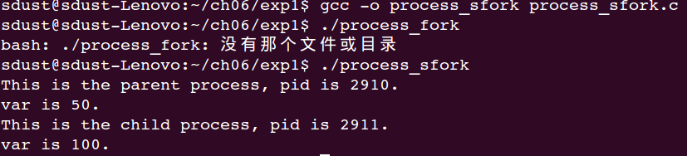
图6-1 fork函数
1.5结果分析
fork函数启动一个新进程，这个进程几乎是当前进程的一个副本：父进程的所有数据都可以留给子进程，但是，子进程一旦开始运行，虽然它继承了父进程的一切数据，但实际上数据却已经分开，相互之间不再有影响了，也就是说，他们之间不再共享任何数据了。
实验2 连续调用多次fork函数
2.1实验原理
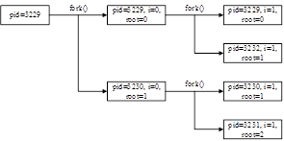
图6.2 多次调用fork函数的工作示意图
2.2实验内容
验证实现本节多次调用fork函数的示例程序，体会多进程程序中进程间的父子关系。
2.3实验代码
int main( int argc, char *argv[] )
{
int i = 0;
int root = 0;
printf( "r\t i\t C/P\t ppid\t pid\n" );
for( i=0; i<2; i++ )
{
if( fork()>0 )
{
printf( "%d\t %d\t parent\t %d\t %d\n", root, i, getppid(), getpid() );
sleep(1);
}
else
{
root++;
printf( "%d\t %d\t child\t %d\t %d\n", root, i, getppid(), getpid() );
}
}
return 0;
}
2.4实验结果
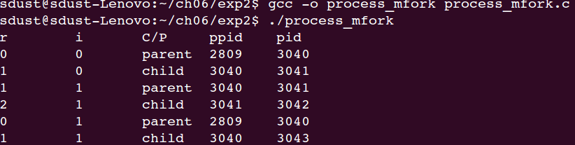
图6.3 调用多次fork函数
2.5结果分析
对于父进程，fork函数返回子程序的进程号，而对于子程序，fork函数则返回零。在Linux系统中，用getpid函数就可以看到不同的进程号，对父进程而言，它的进程号是由比它更低层的系统调用赋予的，而对于子进程而言，它的进程号即是fork函数对父进程的返回值。
实验3 启动外部程序
3.1实验原理
若在程序中启动一个外部程序，需要使用execve()系统调用。与fork函数不同的是，execve只有在调用失败的时候才有返回值。在调用成功后，新启动的程序与当前进程融为一体了。新启动的外部程序退出，当前进程也退出。也就是说，在execve()后面的代码不会被执行。
3.2实验内容
验证实现execve函数的示例程序，体会execve函数的执行特性。
3.3实验代码
int main( int argc, char *argv[], char *envp[] )
{
char *newargv[] = {"ls", "-l", NULL};
execve( "/bin/ls", newargv, envp );
printf( "execve called!\n" );
return 0;
}
3.4实验结果
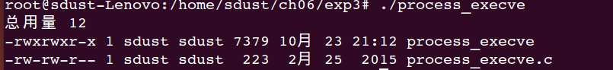
图6-4 execve函数
3.5结果分析
Execve只有在调用失败的时候才有返回值。在调用成功后，新启动的程序与当前进程融为一体了。新启动的外部程序退出，当前进程退出。也就是说，在execve()后面的代码不会被执行。
13．基于proc的Linux进程控制块信息读取
本章学习目标
理解proc伪文件系统的基本概念和功能，掌握常见操作命令。
了解Linux进程控制块task_strcut，并理解其重要成员变量的含义。
理解基于seq_file机制的proc伪文件操作机制
熟练掌握生成proc伪文件的Linux内核模块代码实现方法。
实验1 测试proc文件系统功能
1.1实验原理
proc是Linux系统根目录下名为“proc”的文件目录。其次，它是一种伪文件系统。它只存在内存当中，不像普通文件一样占用外存空间。它以文件系统的方式提供应用程序访问系统内核数据的操作接口。proc伪文件系统动态地从系统内核读出所需信息并提交给应用程序。
proc伪文件系统中主要包含以下几类文件：
- 与进程相关的目录（2）通用系统信息（3）网络信息（4）系统控制信息
1.2实验内容
运行该节中所有cat开头的命令，仔细观察实验结果，结合Linux源代码文档中的proc.txt或网上资料了解proc伪文件的机制和功能。
1.3实验结果
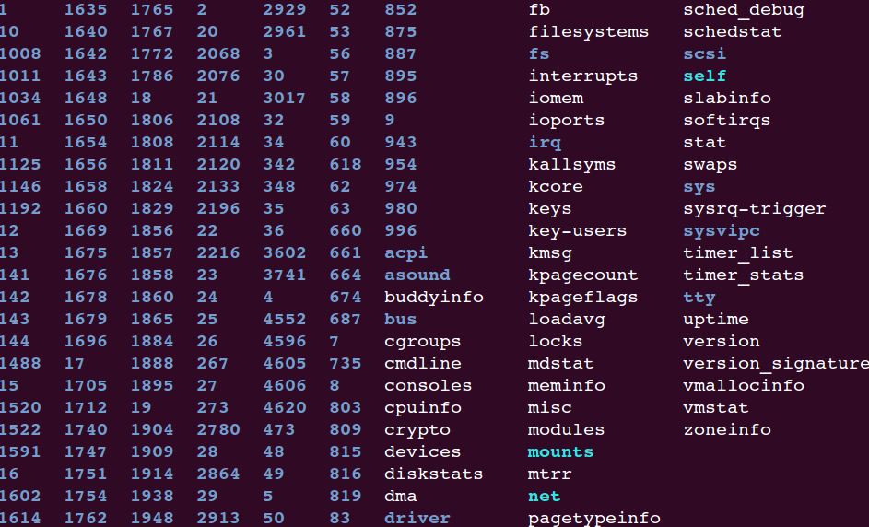
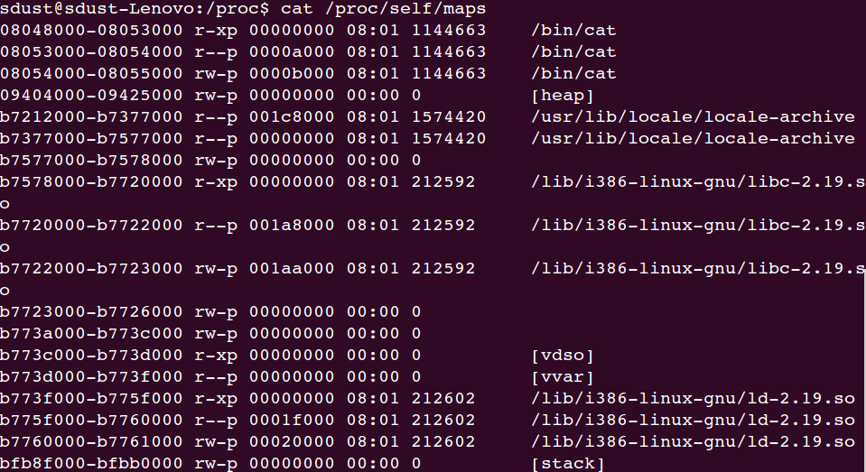
图13-1 proc中文件的内容
实验2 创建显示系统进程信息的proc模块
2.1实验原理
Linux的进程控制块PCB使用task_struct结构体进行描述，定义如下：
struct task_struct { /*Linux 3.13.0内核 */
volatile long state; //进程状态
void *stack; //进程内核栈
unsigned long flags; //进程标记
struct mm_struct *mm; //进程内存结构体
struct thread_struct *thread; //所包含的线程的结构体
pid_t pid; //进程唯一标识符
pid_t tgid; //线程组对应的进程标识符
char comm[TASK_COMM_LEN]; //进程名称
......./*其他省略 */
tasklist内核模块编译和添加
编译： make
添加LKM模块 $ sudo insmod tasklist.ko
查看LKM运行结果： $ cat /proc/tasklist
删除LKM模块 $ sudo rmmod tasklist
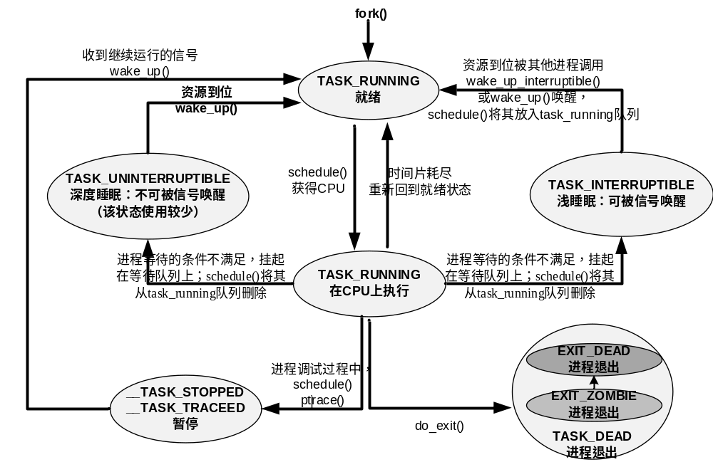
图13-2 Linux中的进程状态和转换示意图
2.2实验内容
该模块创建/proc/tasklist文件，并且提取系统中所有进程的pid、state和名称进行显示。编译、安装、删除该模块，查看该模块的安装位置、运行情况。
2.3实验代码
static void * my_seq_start(struct seq_file *m, loff_t *pos)
{
///printk(KERN_INFO"Invoke start\n"); //可以输出调试信息
if ( *pos == 0 ) // 表示遍历开始
{
task = &init_task; //遍历开始的记录地址
return &task; //返回一个非零值表示开始遍历
}
else //遍历过程中
{
if (task == &init_task ) //重新回到初始地址，退出
return NULL;
return (void*)pos ;//否则返回一个非零值
}
}
static int my_seq_show(struct seq_file *m, void *v)
{//获取进程的相关信息
//printk(KERN_INFO"Invoke show\n");
seq_printf( m, "#%-3d ", taskcounts++ );
seq_printf( m, "%5d ", task->pid );
seq_printf( m, "%lu ", task->state );
seq_printf( m, "%-15s ", task->comm );
seq_puts( m, "\n" );
return 0;
}

static void * my_seq_next(struct seq_file *m, void *v, loff_t *pos)
{
//printk(KERN_INFO"Invoke next\n");
(*pos)++;
task= next_task(task); //指向下一个进程
return NULL;

}

static const struct file_operations my_proc =
{ //proc文件操作函数集合
.owner = THIS_MODULE,
.open = my_open,
.read = seq_read,
.llseek = seq_lseek,
.release = seq_release
};

2.4实验结果

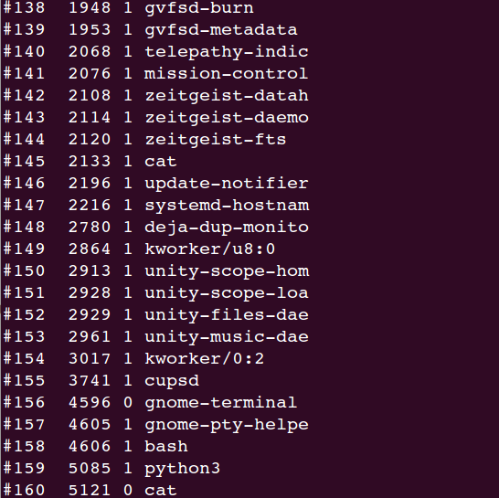
图13-3 /proc/tasklist中的进程信息
2.5结果分析
tasklist内核模块工作流程如下：
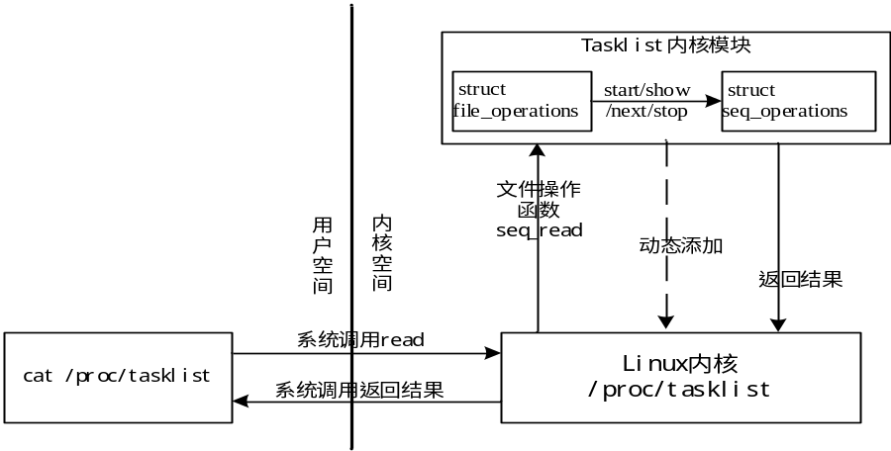
图 13-4 应用程序读取/proc/tasklist中进程信息的调用路径示意图
总结
本章重点如下：
(1)proc伪文件系统。proc是Linux提供的内核空间与用户空间之间进行数据交换的重要接口。之所以成为伪文件系统，是因为它是在系统启动时动态生成的，只存在于内存中。
(2)seq_file机制。主要包括两部分：一部分是struct file_operations中包含的文件操作函数，则另一部分则是在打开文件时需要指定的对序列对象的遍历操作。
(3)Linux中的进程控制块task_struct。进程控制块是进程在系统中存在的唯一标识。
7. 进程间通信
本章目标
理解进程间通信的机制
了解进程间通信的各种方式
掌握管道通信和套接字通信的实现
实验1 管道通信
1.1实验原理
一个管道是一个只存在于内存中的文件，但与一般文件的属性不同，它不能以读写方式打开。对这个文件的操作要通过两个分别以只读和只写方式打开的文件进行，它们分别代表管道的两端，即读端、写端。通过写端和读端，管道实现了两个进程间进行单向通信的机制。根据适用范围的不同，管道可以分为无名管道和命名管道。
无名管道主要用于父、子进程或兄弟进程等相关进程之间的通信。命名管道主要用于不相关进程间的通信，进程可以通过管道的名称来查找该管道。
1.2实验内容
理解并掌握无名管道和命名管道的原理和使用方法。
1.3实验代码
服务器关键代码：
int main()
{
int pipe_fd, dest_fd;
int count = 0;
int bytes_read = 0;
int bytes_write = 0;
char buffer[PIPE_BUF + 1];

//清空缓冲数组
memset(buffer, '\0', sizeof(buffer));
//以只读阻塞方式打开管道文件，注意与fifo_write01.c文件中的FIFO同名
pipe_fd = open(NAMEDPIPE, O_RDONLY);
if(pipe_fd == -1)
exit(EXIT_FAILURE);
printf("Process %d opening FIFO O_RDONLY\n", getpid());
//以只写方式创建保存数据的文件
dest_fd = open(DESTTXT, O_WRONLY|O_CREAT, 0644);
if(dest_fd == -1)
exit(EXIT_FAILURE);
printf("Process %d result %d\n",getpid(), pipe_fd);

do
{
count = read(pipe_fd, buffer, PIPE_BUF);
//把读取的FIFO中数据保存在文件DESTTXT中
bytes_write = write(dest_fd, buffer, count);
bytes_read += count;
}while(count >0) ;

close(pipe_fd);
close(dest_fd);
printf("Process %d finished, %d bytes read\n", getpid(), bytes_read);
exit(EXIT_SUCCESS);
}
客户端关键代码：
int main()
{
int pipe_fd, sour_fd;
int count = 0;
int bytes_sent = 0;
int bytes_read = 0;
char buffer[PIPE_BUF + 1];

if(access(NAMEDPIPE, F_OK) == -1)
{
//管道文件不存在, 创建命名管道
if(mkfifo(NAMEDPIPE, 0666) != 0)
{
fprintf(stderr, "Could not create fifo %s\n", NAMEDPIPE);
exit(EXIT_FAILURE);
}
}

printf("Process %d opening FIFO O_WRONLY\n", getpid());
//以只写阻塞方式打开FIFO文件，以只读方式打开数据文件
pipe_fd = open(NAMEDPIPE, O_WRONLY);
sour_fd = open(SOURTXT, O_RDONLY);
if(pipe_fd == -1)
exit(EXIT_FAILURE);
if(sour_fd == -1)
exit(EXIT_FAILURE);
printf("Process %d result %d\n", getpid(), pipe_fd);
//从目标文件读取数据
bytes_read = read(sour_fd, buffer, PIPE_BUF);
buffer[bytes_read] = '\0';
while( bytes_read > 0)
{

//向FIFO文件写数据
count = write(pipe_fd, buffer, bytes_read);
if(count == -1)
{
fprintf(stderr, "Write error on pipe\n");
exit(EXIT_FAILURE);
}
//累加写的字节数，并继续读取数据
bytes_sent += count;
bytes_read = read(sour_fd, buffer, PIPE_BUF);
buffer[bytes_read] = '\0';
}

close(pipe_fd);
close(sour_fd);
printf("Process %d finished, %d bytes sent\n", getpid(), bytes_sent);
exit(EXIT_SUCCESS);
}
1.4实验结果
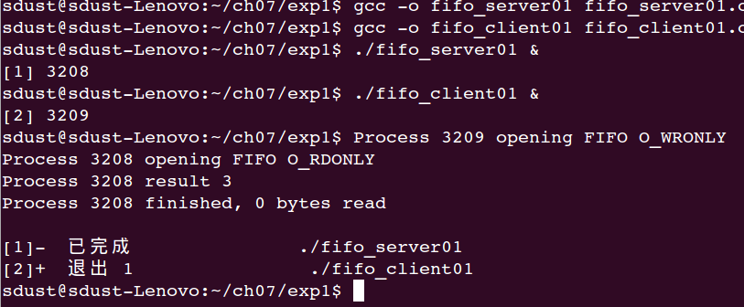
图7-1 管道通信
1.5结果分析
在上述代码中，有客户端负责创建管道。服务器、客户端各自以只读、只写方式打开命名管道。然后客户端和服务器进程通过while循环各自实现从文件data.txt中读数据并写入到管道中、从管道中读数据并写入到文件test.txt中的操作，直到客户端读取的文件到达尾部、服务器端从管道读取数据返回为0.
实验2 文件套接字通信
2.1实验原理
socket（套接字）可以看作进程访问系统网络组件的接口，它有相应的一块内存，其中存放了它的各种属性。进程对socket的各种操作将转换为对网络组件的操作，从而通过网络收发数据。当属于不同进程的两个套接字之间建立了一个连接，那么，这两个进程就可以通过这一对套接字进行通信了。一个进程可以创建多个套接字，分别用于不同的通信目的。一个通信连接关联一对且只能是一对套接字。
套接字不仅可用于本地通信，更可以用于网络通信。
2.2实验内容
编译、运行sockFileServer.c和sockFileClient.c，并尝试将程序中的通信数据类型由字符型改为整型，观察实验结果。
2.3实验代码
sockFileServer.c
/* 创建套节字 */
unlink("server_socket");
int server_sock = socket(AF_UNIX, SOCK_STREAM, 0);

/* 为套节字命名 */
struct sockaddr_un server_address;
server_address.sun_family = AF_UNIX;
strcpy(server_address.sun_path, "server_socket");
int server_len = sizeof(server_address);

bind(server_sock, (struct sockaddr *)&server_address, server_len);

/* 监听客户的连接请求（创建一个连接队列，等待客户的连接） */
listen(server_sock, 5);

/* 接受连接 */
int client_sock, client_len;
struct sockaddr_un client_address;
int a,b,c;
while(1) {
printf("server waiting...\n");
/* 接受一个连接 */
client_len = sizeof(client_address);
client_sock = accept(server_sock, (struct sockaddr *)&client_address, &client_len);
/* 通过对client_sock套节字的读写操作与客户进行通信 */
read(client_sock, &a, sizeof(int));
read(client_sock, &b, sizeof(int));
c=a+b;
write(client_sock, &c, sizeof(int));
close(client_sock);
}
sockFileClient.c
/* 创建套节字 */
int sock = socket(AF_UNIX, SOCK_STREAM, 0);

/* 将该套节字连接到服务器套节字 */
struct sockaddr_un address;
address.sun_family = AF_UNIX;
strcpy(address.sun_path, "server_socket");
int len = sizeof(address);
int result = connect(sock, (struct sockaddr *)&address, len);
if(result == -1) {
perror("连接服务器失败");
exit(1);
}

/* 通过该套节字读写数据 */
int a=100,b=200,c=0;
write(sock, &a, sizeof(int));
write(sock, &b, sizeof(int));
read(sock, &c, sizeof(int));
printf("来自服务器的数据为： %d\n", c);

/* 关闭套接字 */
close(sock);
exit(0);
2.4实验结果
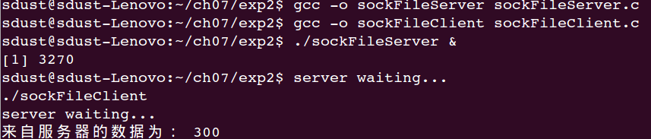
图7-2 服务器和客户端的编译运行
2.5结果分析
在做此实验时，应该首先编译并运行服务器程序sockFileServer.c，在显示等待客户的连接后，再编译运行sockFileClient.c。
实验3 网络套接字通信
3.1实验原理
网络套接字不仅可以实现不听计算机进程间的通信，也可以用于本地进程通信。基于网络套接字的程序可运行在局域网、Internet上，也可以运行在单机上，因为Linux计算机通常配有一个回路（Loopback）网络。回路网络中只有一台计算机，即本地主机，他有一个标准的IP地址，即127.0.0.1。这里采用的就是回路网络，以便于在本地进行测试。如果想允许服务器和运行在其他计算机上的远程客户进行通信，只需要将这里的127.0.0.1修改为服务器程序所在主机的网络IP地址。
3.2实验内容
利用网络套接字实现进程间通信。
3.3实验代码
只需要在实验2的基础上，作如下修改。
(1)头文件。因为要用网络套接字替换文件系统套接字，所以需要添加头文件netinet/in.h和arpa/inet.h，移除头文件sys/un.h。
(2)套接字地址的类型。由结构sockaddr_un改为结构sockaddr_in。
(3)套接字的创建。套接字域由AF_UNIX改为AF_INET。
(4)为服务器套接字命名。套接字域由AF_UNIX改为AF_INET，并将服务器IP地址设为127.0.0.1，端口号设为7000。
3.4实验结果
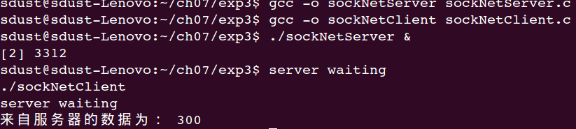
图7-3 服务器和客户端的编译运行
总结
管道通信用于本地进程通信，而套接字通信既可用于本地通信，更可用于网络通信。管道也是操作系统提供的重要IPC机制之一。
在基于共享内存的进程间通信这一章中，我们学习了两种在无关进程间共享内存区的方法：第一种是内存映射文件；第二种则是共享内存对象。
17．Linux内存管理
本章学习目标
了解Linux物理内存管理方法
了解IA32架构中的逻辑地址映射机制，包括分段和分页
了解Linux的分段机制及其特色
理解并掌握Linux从线性地址到物理地址的映射机制
理解Linux进程虚拟地址空间机制
理解Linux虚拟内存区域vma的管理方法
实验1 获取IA32段寄存器中的描述符
1.1实验原理
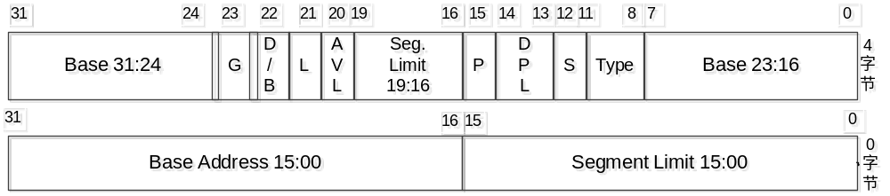
图17-1 IA32段地址描述符
进程由不同的段组成，如CS、DS等；CS由包括应用程序代码段、内核代码段（应用程序调用内核代码）等。这些段具有不同的权限，并且放置在不同的内存位置。因此程序在运行时，必须指明当前运行的是哪一段；CPU据此施加不同的保护措施。
1.2实验内容
通过添加内核模块来获取段寄存器的值，验证Linux中段的设置。
1.3实验代码
short _cs, _ds, _es, _fs, _gs, _ss; // global variables
static int my_seqshow(struct seq_file *m, void *v)
{
//asm( " mov %%cr3, %%eax \n mov %%eax, %0 " : "=m" (_cr3) :: "ax" );
asm(" mov %cs, _cs \n mov %ds, _ds ");
asm(" mov %es, _es \n mov %fs, _fs ");
asm(" mov %gs, _gs \n mov %ss, _ss ");
seq_printf(m, "CS=%04X DS=%04X \n", _cs, _ds );
seq_printf(m, "ES=%04X FS=%04X \n", _es, _fs );
seq_printf(m, "GS=%04X SS=%04X \n", _gs, _ss );
return 0; //!! must be 0, or will show nothing T.T
}
1.4实验结果
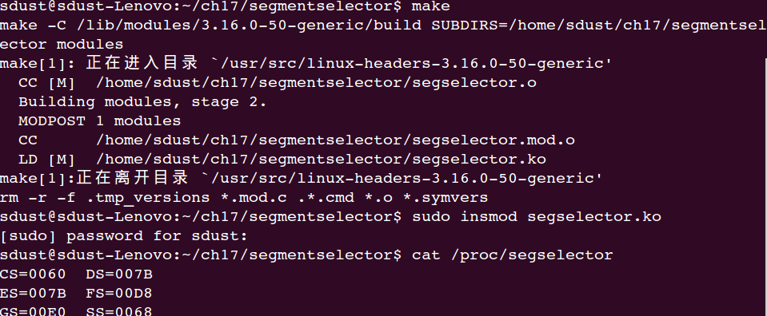
图17-2 段寄存器中的段选择符
1.5结果分析
CS的值为0X0060，所以TI为0，RPL为0，段选择符数值为12，也即该段为内核代码段，存在全局段表中，特权级为内核级。
DS的值为0X007B，所以TI为0，RPL为3，段选择符数值为15，也即该段为用户数据段，存在全局段表中，特权级为用户级。
SS的值为0X0068，所以TI为0，RPL为0，段选择符数值为123，也即该段为内核代码段，存在全局段表中，特权级为内核级。
实验2 获取IA32中的全局段表信息
2.1实验原理
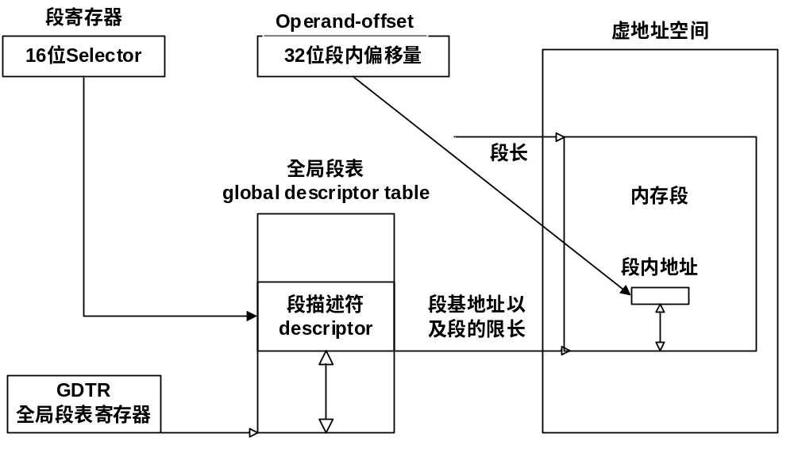
图17-3 段地址映射机制-从逻辑地址到线性地址
有了CS、DS等段寄存器中的段选择符，只要再找到全局段表就可以找到该段的段描述符。全局段表的地址由GDTR寄存器给出。在IA32结构中，GDTR寄存器是一个48比特位的寄存器，其中高32位指明全局段表GDT的物理位置，低16位则指明GDTR的限长，长度以字节为单位计算。
2.2实验内容
通过添加内核模块来获取GDT中各个段的段描述，验证Linux中段的设置。
2.3实验代码
static int my_seqshow(struct seq_file *m, void *v)
{

int n_elts, i;
int frame_number, frame_indent;
struct page *pp;
unsigned long long *from;
unsigned long long descriptor;
// use inline assembly language to get GDTR register-image
asm(" sgdt gdtr ");

// extract GDT virtual-address from GDTR register-image
gdt_virt_address = *(unsigned long*)(gdtr+1);
// compute GDT physical-address using subtraction
gdt_phys_address = gdt_virt_address - START_KERNEL_map;

// extract GDT segment-limit and compute descriptor count
n_elts = (1 + gdtr[0])/8;
seq_printf(m, "GDT segment descriptors' number is %d\n", n_elts );
// report the GDT virtual and physical memory-addresses
seq_printf(m, "gdt_virt_address=%08lX ", gdt_virt_address );
seq_printf(m, "gdt_phys_address=%08lX ", gdt_phys_address );
seq_printf(m, "\n" );

if ( gdt_phys_address >= ram_size ) return 0;
// determine which physical page to temporarily map
// and how far into that page to begin reading from
frame_number = gdt_phys_address / PAGE_SIZE;
frame_indent = gdt_phys_address % PAGE_SIZE;
pp = pfn_to_page( frame_number);

from = (unsigned long long*)(kmap( pp ) + frame_indent);
for (i = 0; i < n_elts; i++)
{
if ( ( i % 4 ) == 0 ) seq_printf(m, "\n %04X: ", i*8 );
descriptor = *from;
seq_printf(m, "%016llX ", descriptor );
from++;
}

seq_printf(m, "\n" );
kunmap( pp );
return 0; //!! must be 0, or will show nothing T.T
}
2.4实验结果
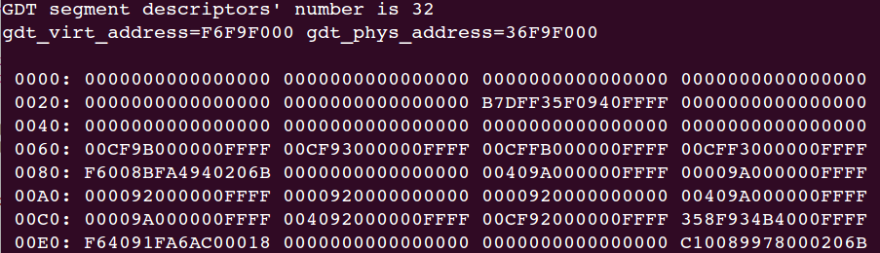
图17-4 获取全局段表信息
2.5结果分析
myshowgdt.c内核代码通过获取GDTR寄存器的值找到全局段表GDT的位置，将其中各个段描述符的内容读出。在这个过程中，由于GDTR给出的是内存的物理地址，即使是内核代码也不能直接访问，所以需要用pfn_to_page宏将GDTR的物理帧地址转换为页地址pp。但是此时得到的页地址pp仍然是ZONE_NORAML，要想使myshowgdt模块能给顺利访问其中的内容，需要将其映射到myshowgdt的进程地址空间中。使用kmap(pp)完成映射后，myshowgdt读取其中的内容进行显示。
实验3 获取C程序中一个逻辑地址对应的物理地址
3.1实验原理
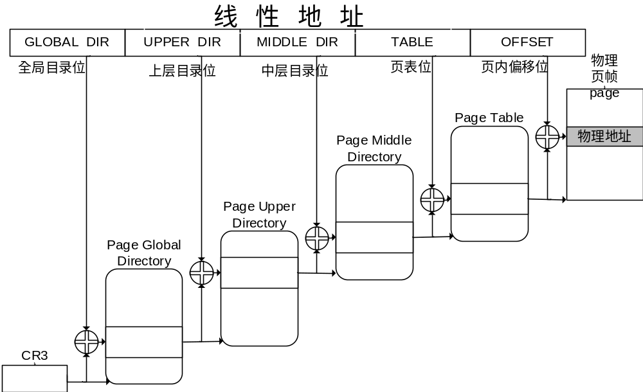
图17-5 Linux四级分页模型
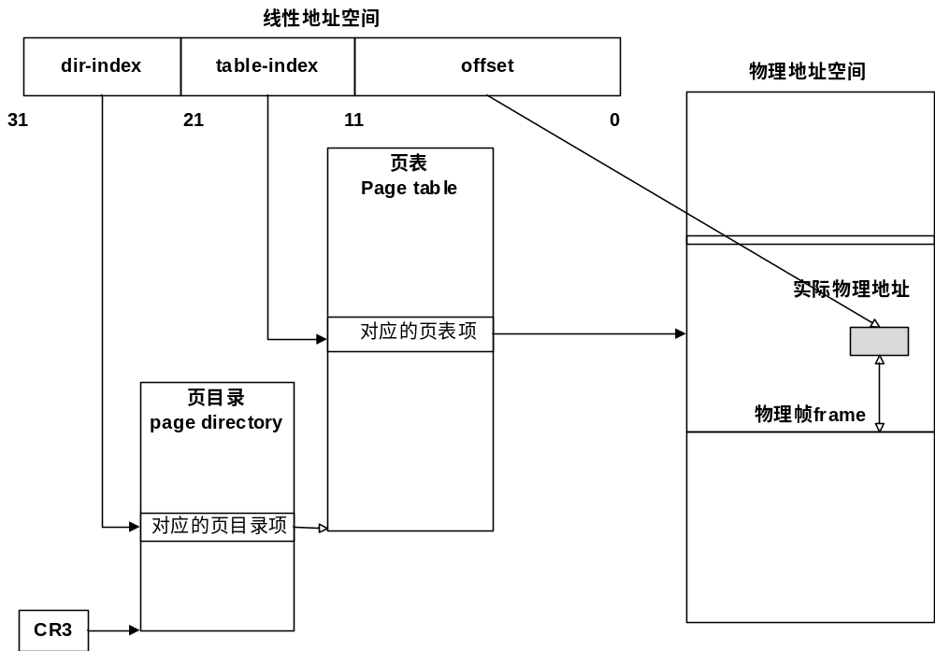
图17-6 IA32的分段、分页及其地址映射机制
3.2实验内容
通过添加内核模块来获取一个应用程序变量的物理地址，验证Linux中分页机制的设置和实现方法。
3.3实验代码
static int my_seq_show(struct seq_file *m, void *p)
{
unsigned int _cr0,_cr3, _cr4;
get_pgtable_macro(m);
printk("the get_pgtable_macro has been output\n");
if (indata.p !=0 && indata.addr !=0)
vaddr2paddr(m, indata.addr,indata.p);
printk("the vaddr2paddr has been done\n");
asm( " mov %%cr0, %%eax \n mov %%eax, %0 " : "=m" (_cr0) :: "ax" );
asm( " mov %%cr3, %%eax \n mov %%eax, %0 " : "=m" (_cr3) :: "ax" );
asm( " mov %%cr4, %%eax \n mov %%eax, %0 " : "=m" (_cr4) :: "ax" );
seq_printf(m, " CR0=0x%08lX", _cr0 );
seq_printf(m, " CR3=0x%08lX", _cr3 );
seq_printf(m, " CR4=0x%08lX", _cr4 );
seq_printf(m, " PE=%X", (_cr0 >> 1)&1 );
seq_printf(m, " PG=%X", (_cr0 >> 31)&1 );
seq_printf(m, " PAE=%X", (_cr4 >> 5)&1 );
seq_printf(m, " PSE=%X", (_cr4 >> 4)&1 );
seq_printf( m, "\n" );
return 0;
}
3.4实验结果
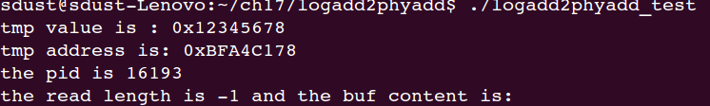
图17-7 添加logadd2phyadd内核模块后的执行结果
3.5结果分析
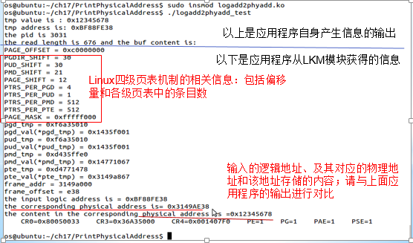
图17-8 测试结果说明
实验4 显示进程的虚拟内存地址空间分布信息
4.1实验原理
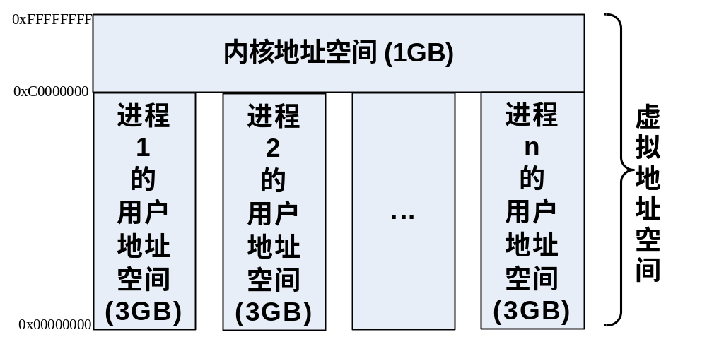
图17-9 Linux中的虚拟地址空间
如图17-9所示，在进程虚拟地址空间的内核空间中，Linux内核映像处于0xC0000000到0xFFFFFFFF范围内。所以链接程序在链接内核映像到进程虚地址空间时在所有符号地址上加一个偏移量0xC0000000。该偏移量在Linux代码中被称为PAGE_OFFSET。
从进程虚地址映射到实际物理地址时，进程内核空间的映射总是从最低地址（0x00000000）开始。所以内核映射遵循如下方法：
给定一个虚地址X，其对应的物理地址为“X - PAGE_OFFSET”；反之，给定一个物理地址Y，则其对应的虚地址为“Y+PAGE_OFFSET”。
4.2实验内容
通过添加内核模块来获取一个进程的mm_struct结构体信息。
4.3实验代码
static int my_seq_show(struct seq_file *m, void *p)
{
struct task_struct *tsk = current;
struct mm_struct *mm = tsk->mm;
unsigned long stack_size = (mm->stack_vm << PAGE_SHIFT);
unsigned long down_to = mm->start_stack - stack_size;
seq_printf( m, "Info from the Memory Management structure " );
seq_printf( m, "for task \'%s\' ", tsk->comm );
seq_printf( m, "(pid=%d) \n", tsk->pid );
seq_printf( m, " pgd=%08lX ", (unsigned long)mm->pgd );
seq_printf( m, "mmap=%08lX ", (unsigned long)mm->mmap );
seq_printf( m, "map_count=%d ", mm->map_count );
seq_printf( m, "mm_users=%d ", mm->mm_users.counter );
seq_printf( m, "mm_count=%d ", mm->mm_count.counter );
seq_printf( m, "\n" );
seq_printf( m, " task_size=0x%08lX ", mm->task_size );
seq_printf( m, "\n" );
seq_printf( m, " start_code=%08lX ", mm->start_code );
seq_printf( m, " end_code=%08lX\n", mm->end_code );
seq_printf( m, " start_data=%08lX ", mm->start_data );
seq_printf( m, " end_data=%08lX\n", mm->end_data );
seq_printf( m, " start_brk=%08lX ", mm->start_brk );
seq_printf( m, " brk=%08lX\n", mm->brk );
seq_printf( m, " arg_start=%08lX ", mm->arg_start );
seq_printf( m, " arg_end=%08lX\n", mm->arg_end );
seq_printf( m, " env_start=%08lX ", mm->env_start );
seq_printf( m, " env_end=%08lX\n", mm->env_end );
seq_printf( m, " start_stack=%08lX ", mm->start_stack );
seq_printf( m, " down_to=%08lX ", down_to );
seq_printf( m, " <--- stack grows downward \n" );
//seq_printf( m, "\n" );
return 0;
}
4.4实验结果
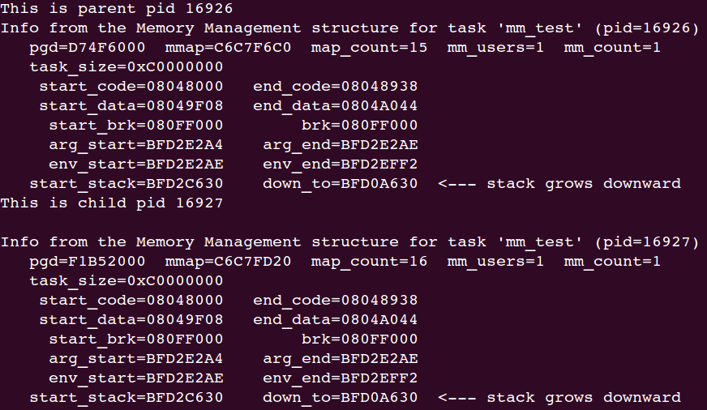
图17-10 父、子进程的虚拟内存空间对比
总结
本章介绍了Linux物理内存管理、段页式映射机制以及进程虚拟内存管理。一个总的示意图如下：
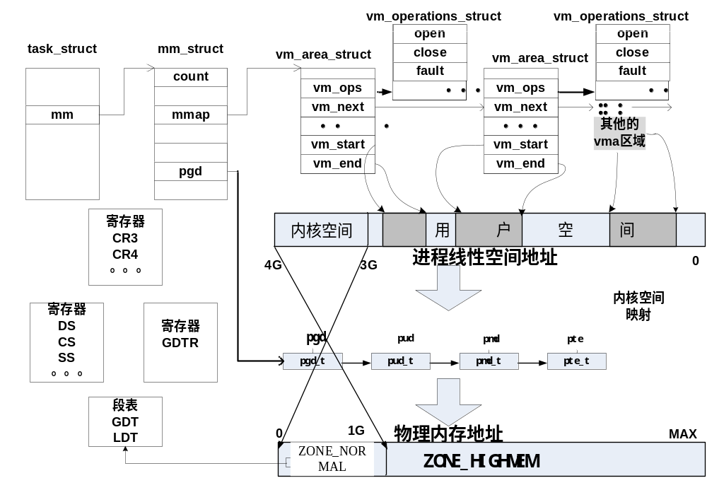
图17-11 进程、物理内存和虚拟内存关系示意图

